Posicionamento dos menus do Portal Principal:
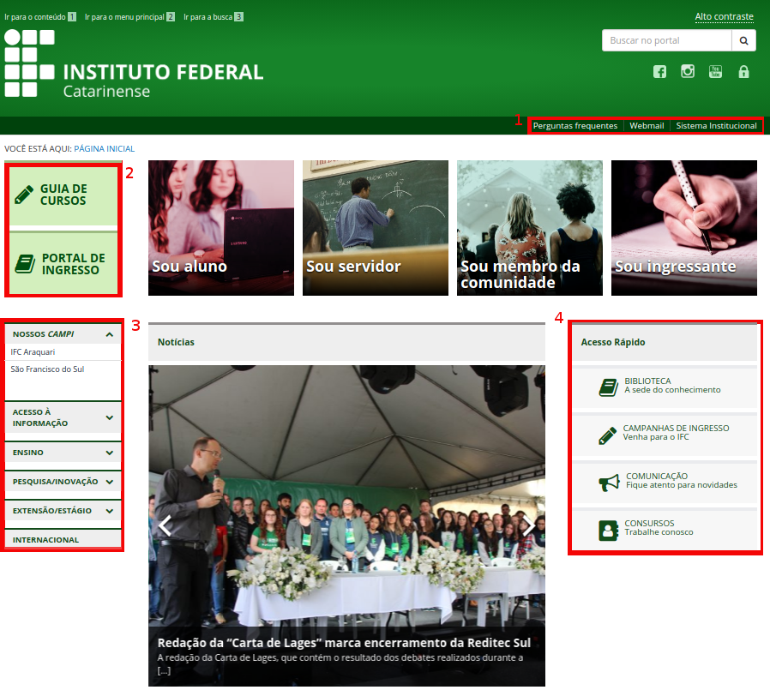
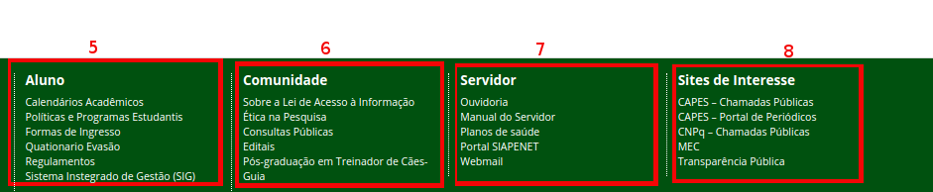
- Menu Header
- Menu Destaque
- Menu Principal
- Acesso Rápido
- Rodapé Coluna 1
- Rodapé Coluna 2
- Rodapé Coluna 3
- Rodapé Coluna 4
Após login no painel administrativo, acesse o menu Aparência > Menus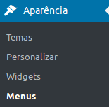.
A seguinte tela será exibida:
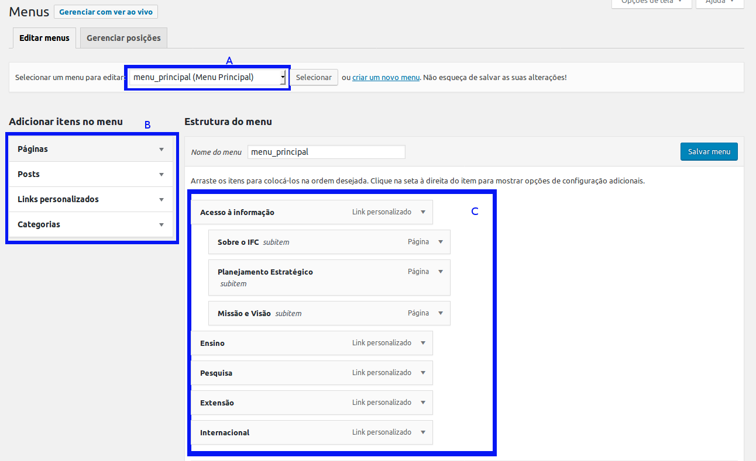
A - Selecione o menu que deseja gerenciar e clique em “Selecionar” 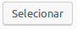;
B - Escolha entre Páginas, Posts, Links ou Categorias para inserir no Menu;
C - Arraste os itens para colocá-los na ordem desejada. Cloque na seta à direita do item para mostrar opções de configurações adicionais.
Para finalizar, clique em “Salvar menu”. 

